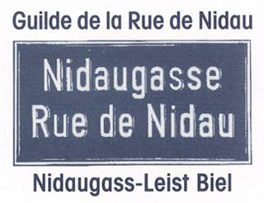
Anmeldeformular Bieler Bauernmarkt 2025

Freitag und Samstag, 30. + 31. Mai 2025 in der Fussgängerzone Biel

Öffnungszeiten:

Freitag, 30. Mai 2025 08.00 Uhr bis 19.00 Uhr
Samstag, 31. Mai 2025 08.00 Uhr bis 17.00 Uhr

Angaben des Ausstellers:

Ich/Wir wünsche(n) Marktstände der Stadt Biel (ca. 3 Lfm.) zu CHF 90.-, ( 2 Tage )
Ich/Wir wünsche(n) Marktstände der Stadt Biel (ca. 3 Lfm.) zu CHF 50.- ( 1 Tag )
Ich/Wir wünsche (n) Zusätzliche Laufmeter à CHF 15.- pro Tag
Ich/Wir komme(n) mit eigenem Material und benötigen Laufmeter à CHF 15.- pro Tag
Ich/Wir kommen mit einem Imbiss-, Getränke- oder Grillstand und benötigen Lfm. à CHF 60.- / Tag
Ich/Wir benötigen Strom: 220 V 380 V à CHF 20.- pro Tag
Die Preise verstehen sich zuzüglich 8,1 % Mehrwertsteuer.
Ich/Wir kommen nur an einem Tag: Freitag, 30. Mai 2025 Samstag, 31. Mai 2025
Ich/Wir benötigen eine Parkkarte CHF 10.- pro Tag
Ich/Wir kommen mit folgendem Warenangebot:

Ich/Wir können folgendes Handwerk anbieten:

Name/Vorname: E-Mail:

Strasse: Telefon: Mobil:

PLZ / Ort: Unterschrift: ………………………………………………………….…

Ihre Anmeldung richten Sie bitte bis spätestens 15. März 2025 an:
Mit der Anmeldung nehmen Sie das Marktreglement zur Kenntnis und akzeptieren es.

NIDAUGASS-LEIST BIEL, Michel Hirt, Gummenmatt 9a, 2562 Port, oder per E-Mail: info@showmanagement.ch

Für telefonische Auskunft wenden Sie sich bitte an Michel Hirt 079 251 14 86 (Marktverantwortlicher) oder Peter Schmid 079 480 18 20 (Präsident Nidaugass-Leist Biel).

